Розрахунково-графічна робота.
Створення додатку бази даних, орієнтованого на взаємодію з СУБД PostgreSQL
Метою роботи є здобуття вмінь програмування прикладних додатків баз даних PostgreSQL.
Загальне завдання роботи полягає у наступному:
- Реалізувати функції перегляду, внесення, редагування та вилучення даних у таблицях бази даних, створених у лабораторній роботі №1, засобами консольного інтерфейсу.
- Передбачити автоматичне пакетне генерування «рандомізованих» даних у базі.
- Забезпечити реалізацію пошуку за декількома атрибутами з двох та більше сутностей одночасно: для числових атрибутів – у рамках діапазону, для рядкових – як шаблон функції LIKE оператора SELECT SQL, для логічного типу – значення True/False, для дат – у рамках діапазону дат.
- Програмний код виконати згідно шаблону MVC (модель-подання-контролер).

Деталізоване завдання:
- Забезпечити можливість уведення/редагування/вилучення даних у таблицях бази даних з можливістю контролю відповідності типів даних атрибутів таблиць (рядків, чисел, дати/часу). Для контролю пропонується два варіанти: контроль при введенні (валідація даних) та перехоплення помилок (try..except) від сервера PostgreSQL при виконанні відповідної команди SQL. Особливу увагу варто звернути на дані таблиць, що мають зв’язок 1:N. При цьому з боку батьківської таблиці необхідно контролювати вилучення рядків за умови наявності даних у підлеглій таблиці. З точки зору підлеглої таблиці варто контролювати наявність відповідного рядка у батьківській таблиці при виконанні внесення нових даних. Унеможливити виведення програмою системних помилок на екрані шляхом їх перехоплення і адекватної обробки. Внесення даних виконується користувачем у консольному вікні програми.
- Забезпечити можливість автоматичної генерації великої кількості даних у таблицях за допомогою вбудованих у PostgreSQL функцій роботи з псевдовипадковими числами. Дані мають бути згенерованими не мовою програмування, а відповідним SQL-запитом!

Приклад генерації 100 псевдовипадкових чисел:
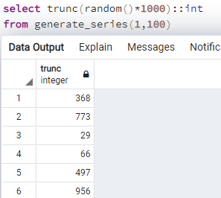
Приклад генерації 5 псевдовипадкових рядків:
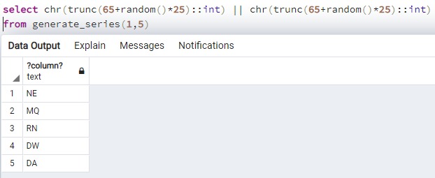
Приклад генерації псевдовипадкової мітки часу з діапазону доступний за посиланням.
Приклад генерації даних зовнішнього ключа як вибірки з “існуючої” таблиці (values):
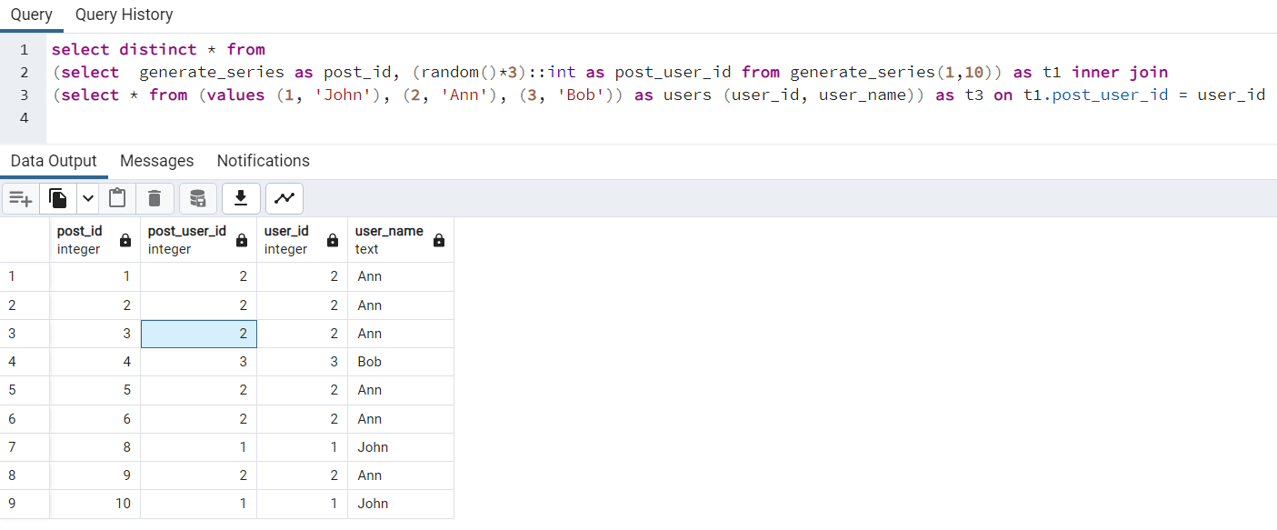
Приклад генерації адрес електронної пошти:
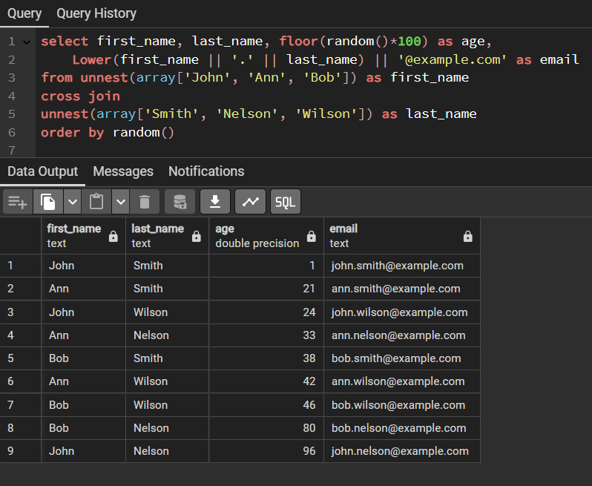
* функція unnest() перетворює масив у список рядків
Кількість даних для генерування має вводити користувач з клавіатури. Для тесту взяти 100 000 записів для однієї-двох таблиць.
Особливу увагу слід звернути на відповідність даних вимогам зовнішніх ключів з метою уникнення помилок порушення обмежень цілісності (foreign key).
- Для реалізації пошуку необхідно підготувати 3 запити, що включають дані з декількох таблиць і фільтрують (WHERE) та групують (GROUP BY) рядки за 3-4 атрибутами цих таблиць. Забезпечити можливість уведення конкретних значень констант для фільтрації з клавіатури користувачем. Крім того, після виведення даних необхідно вивести час виконання запиту у мілісекундах. Перевірити швидкодію роботи запитів на попередньо згенерованих даних.
- Програмний код організувати згідно шаблону Model-View-Controller(MVC). Приклад організації коду згідно шаблону доступний за посиланням та його опис за даним посиланням. При цьому модель, подання та контролер мають бути реалізовані у окремих файлах. Для доступу до бази даних використовувати лише мову SQL (без ORM).
Рекомендована бібліотека взаємодії з PostgreSQL Psycopg 3 (Python 3.8-3.13) або Psycopg 2 (Python < 3.11.6)

Вимоги до інтерфейсу користувача
Використовувати консольний інтерфейс користувача.

Вимоги до інструментарію
Середовище для відлагодження SQL-запитів до бази даних – PgAdmin4.
Мова програмування – Python 3.11-3.13
Середовище розробки програмного забезпечення – PyCharm Community Edition.

Вимоги до оформлення звіту лабораторної роботи у електронному вигляді
Опис (файл README.md) лабораторної роботи у репозиторії GitHub включає: назву лабораторної роботи, структуру бази даних з лабораторної роботи №1.
Репозиторій має містить файл звіту у форматі PDF та програмний код файлів мовою Python (або іншою).

Вимоги до звіту у форматі PDF (у електронній формі)
Загальні вимоги
- титульний аркуш (включно з посиланням студента в Телеграм), завдання, URL репозиторію з вихідним кодом та відповіді на вимоги до звітування щодо пунктів 1-4 деталізованого завдання (див. нижче);
- діаграму сутність-зв’язок та структуру бази даних з лабораторної роботи №1, а також короткий опис бази даних;
- схему меню користувача з описом функціональності кожного пункту;
- назву мови програмування та бібліотек, що були використані;
Вимоги до пункту №1 деталізованого завдання:
- лістинги та скріншоти результатів виконання операції вилучення запису батьківської таблиці та виведення вмісту дочірньої таблиці після цього вилучення, а якщо воно неможливе, то результат перехоплення помилки з виведенням повідомлення про неможливість такого видалення за наявності залежних даних. Причини помилок мають бути пояснені;
- лістинги та скріншоти результатів виконання операції вставки запису в дочірню таблицю та виведення повідомлення про її неможливість, якщо в батьківські таблиці немає відповідного запису.
Вимоги до пункту №2 деталізованого завдання:
- копії екрану (ілюстрації) з фрагментами згенерованих даних таблиць;
- копії SQL-запитів, що ілюструють генерацію при визначених вхідних параметрах.
Вимоги до пункту №3 деталізованого завдання:
- ілюстрації введення пошукового запиту та результатів виконання запитів;
- копії SQL-запитів, що ілюструють пошук із зазначеними початковими параметрами.
Вимоги до пункту №4 деталізованого завдання:
- ілюстрації програмного коду модуля “Model”, згідно із шаблоном MVC. Надати короткий опис функцій модуля.

Критерії оцінювання
- Виконання пунктів 1-4 завдання (0-4 балів). Максимум: 4 х 4=16 балів.
- Наявність збережених файлів у репозиторії Git (0-1 бал).
- Якість звіту (0-3 балів).
- Додаткові бали: до 24.10.2025 (+3), до 28.10.2025 (+2), до 01.11.2025 (+1).
- Штрафні бали нараховуються з 09.11.2025 до 16.11.2025 - 1 бал, пізніше - 2 бали.
Всього за розрахунково-графічну роботу: 20 балів.

